**GUÍA DE TRABAJO**

**Objetivo:** Leer e interpretar información presente en gráficos de barra dobles.

|  |  |  |
| --- | --- | --- |
| **Nombre del Estudiante** |  | **Curso:** 7° Básico |
| **Fecha:** _____ / _____ /2020 |

**1.** Observa los gráficos que se presentan a continuación, completa las afirmaciones y responde las preguntas:

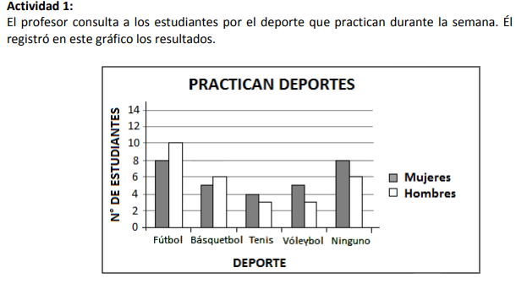

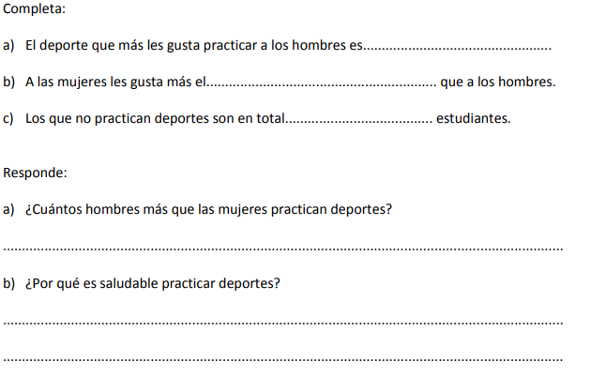

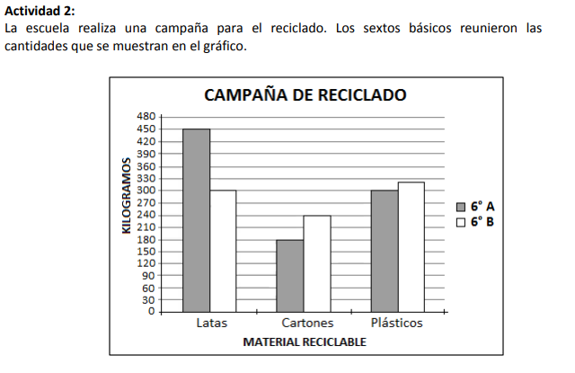

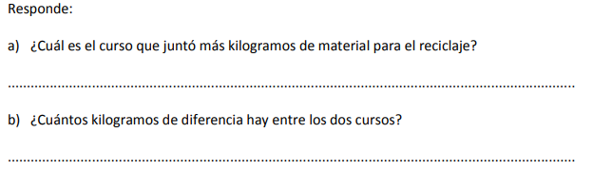

c) ¿Por qué crees que es importante reciclar?

**………………………………………………………………………………………………………………………………………………………………………………………………………………………………………………………………………………………………**

**GUÍA DE TRABAJO**

**Objetivo:** Interpretar información presente en gráficos de barra dobles.

|  |  |  |
| --- | --- | --- |
| **Nombre del Estudiante** |  | **Curso:** 7° Básico |
| **Fecha:** _____ / _____ /2020 |

1. Observa los siguientes gráficos y resuelve las actividades que se plantean a continuación:

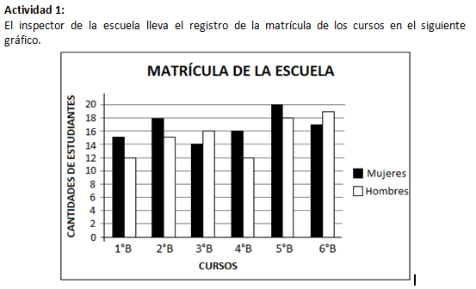

Completa:

a) La mayor diferencia entre mujeres y hombres está en el curso.........................................

b) En la mayoría de los cursos hay más................................... que.........................................

c) El curso que tiene más mujeres es.....................................................

d) El curso que tiene más hombres es....................................................

e) El curso que tiene más estudiantes es................................................

Actividad 2:

Observa el siguiente gráfico que muestra una encuesta realizada el año 2012 por la institución CEP.

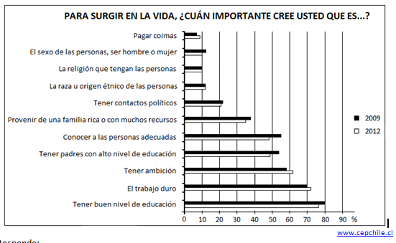

Responde:

a) ¿Cuál es el factor con mayor porcentaje de elección para surgir en la vida, en ambos años?

.............................................................................................................................................................................................................................................................................................................................

b) Entre los años 2009 y 2012, ¿cuál es el factor que se observa con mayor diferencia en los resultados de la encuesta?

.............................................................................................................................................................................................................................................................................................................................

c) Si te hubieran hecho la pregunta en la encuesta, ¿qué habrías respondido? Argumenta tu elección.

..............................................................................................................................................................

..............................................................................................................................................................

**GUÍA DE TRABAJO**

**Objetivo:** Leer e interpretar información presente en gráficos circulares.

|  |  |  |
| --- | --- | --- |
| **Nombre del Estudiante** |  | **Curso:** 7° Básico |
| **Fecha:** _____ / _____ /2020 |

1. Observa los siguientes gráficos y resuelve las actividades que se plantean a continuación:

**Actividad 1:**

La señora Juana lleva un registro mensual de las ventas. Observa el gráfico del mes pasado y responde las siguientes preguntas.

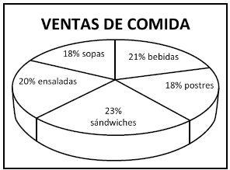

1. ¿Cuál fue la comida más vendida el mes pasado?

....................................................................

1. ¿Cuál fue la comida menos vendida el mes pasado?

....................................................................

c) Entre la comida más vendida y menos vendida, ¿cuál es la diferencia?..................................

........................................................................................................................................................

**Actividad 2:**

Observa el siguiente gráfico y responde las preguntas.

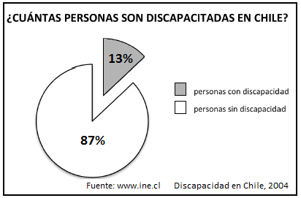

1. ¿Cuál es el porcentaje de discapacitados en Chile el año 2004?

.................................................................

1. ¿Qué fracción del total es, aproximadamente, la parte que representa a los discapacitados?

.............................................................................................................................................................

.............................................................................................................................................................